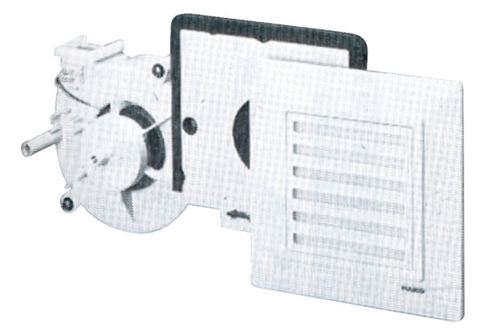Вентиляторный узел ER 17 FКомплект поставки: 1 штукАссортимент:
Номер артикула: 0080.0237Изготовитель: MAICO

